Obec Dubno, Dubno č. 40 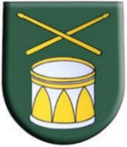 980 35 Gemerský Jablonec
Telefón/Fax : 047/5684238 E – mail : obecdubno@gmail.com IČO : 00649546
P O Z V Á N K A
Na základe zákona NR SR č. 369/1990 Zb. o obecnom zriadení v znení neskorších zmien a doplnkov
Zvolávam zasadnutie obecného zastupiteľstva v Dubne na
23.01.2021 o 13.00 hod na obecnom úrade v Dubne

Program:
1.Otvorenie
2. Určenie zapisovateľa a overovateľov zápisnice
3. kontrola splnenia uznesení
4. Hlásenie starostky o stave:
- predaj starého verejného osvetlenia
-Hlavná kontrolórka obce
-Výplata OZ
-Plány na rok 2022
5. Diskusia
6. Záver

...............................................................................
Alexandra Farkašová – starostka obce Dubno
Vyvesene 15.01.2022

